

Fosilna goriva, kisli dež in ozonska luknja

Celje, marec, 2014

# Kazalo

Kazalo 2

Kazalo slik 2

Kazalo tabel 3

Kazalo grafov 3

Fosilna goriva 4

Kaj so 4

Izvor 4

Nafta 4

Zemeljski plin 4

Premog 4

Nafta 5

Odkrivanje nafte 5

Vrtanje 6

Proizvodnja in predelava 8

Zemeljski plin 8

Premog 8

Vrste premoga 8

Pomen fosilnih goriv 9

Omejen vir 10

Vpliv na okolje 10

Kisli dež 10

Učinki kislega dežja 11

Ozonska luknja 12

Kaj je ozon in ozonski sloj 12

Ozonska luknja 12

Posledice ozonske luknje 12

Viri 14

Pisni viri 14

Internetni viri 14

Viri slik 14

# Kazalo slik

Slika 1: antracit 4

Slika 2: kopensko iskanje 5

Slika 3: morsko iskanje 5

Slika 4: vrtalna naprava 6

Slika 5: nastanek kislega dežja 11

Slika 6: "umirajoči" gozd 11

Slika 7: ozon 13

# Kazalo tabel

Tabela 1 7

# Kazalo grafov

Graf 1 7

# Fosilna goriva

## Kaj so

Fosilna goriva so goriva, ki so nastala z razkrajanjem organizmov. Starost organizmov in njihovih fosilnih goriv so milijoni let in lahko presežejo starost 650 milijonov let. Fosilna goriva so nafta, zemeljski plin in premog. Vsebujejo veliko količino CO2 in jih zato lahko razvrščamo v skupine po količini.

## Izvor

### Nafta

O nastanku nafte prevladujeta dve znanstveni hipotezi: anorganska in organska.

Anorganska trdi, da je nafta nastala, kot rezultat reakcij med mineralnimi snovmi. Te reakcije naj bi se vršile v globini zemeljske skorje.

Organska teorija pa trdi, da je nafta nastala, ko so odmrli plankton, odmrle živali in rastline potonile na morsko dno in se zaradi gnilobnih bakterij razkrajale v gnijočem blatu. To so potem prekrile nepropustne plasti materiala in pod počasno naraščajočim tlakom in temperaturo spreminjale v nafto, ki jo danes poznamo.

### Zemeljski plin

Zemeljski plin nastaja enako kot nafta, zato ju pogosto nahajamo skupaj.

### Premog

Premog je nastal z učinkovanjem bakterij (biokemični procesi), pritiska, toplote in geološkega časa (geokemični procesi) na rastlinske ostanke brez dostopa zraka. To razvojno nastajanje premoga imenujemo karbonizacija, ko rastlinska snov polagoma izgublja kisik in vodik ter se bogati z ogljikom. Pri karbonizaciji izhajajo: plin metan (CH4), ogljikov dioksid (CO2) in voda (H2O). Pojavi eksplozij v rudnikih pričajo, da karbonizacija še traja. Končni produkt je antracit.

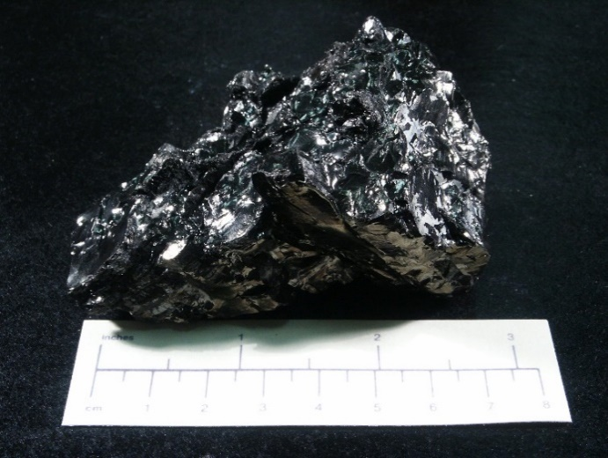

Slika 1: antracit

## Nafta

### Odkrivanje nafte

Danes naftne družbe in podjetja imajo velike skupine geologov in geofizikov . Ti proučujejo ozemlja in njih zgradbe. Geologi zberejo na površju vzorce in jih pošljejo v laboratorije. Tam najdejo v nekaterih vzorcih ostanke hišic luknjičark, rastlinski plankton ali lupine školjk in polžev, ki so živeli v nekdanjih ali jezerih. Drugi raziskujejo drobce mineralov in kamnin, iz katerih so morske ali jezerske usedline zgrajene. Tudi kemični in fizikalno kemični laboratorij dajo svoje podatke. Včasih je toliko podatkov, da ni težko izdelati geološke karte in pregledati najbolj ugodnih mest za vrtanje. Drugič zopet podatkov manjka in takrat so geofiziki edini up iskalcev nafte.

Pogosto iščejo geologi ugodne geološke strukture za nafto kar na letalskih fotografskih posnetkih. Tako geologi z raznimi predhodnimi raziskavami določijo območja, ki se jih izplača podrobno meriti in raziskati tudi z geofizikalnimi metodami. Bistvo vseh teh merskih raziskav je iskanje nepravilnosti ali posebnosti v zemeljskem težnostnem ali magnetnem polju. Take nepravilnosti lahko povzročijo nagubane plasti kamnin pod zemljo, ki so za nafto ali plin zanimive. Notranjost zemeljske skorje pa raziskuje tudi s pomočjo umetnih potresov. Te raziskave so najdražje, a tudi najbolj zanesljive. Pri tem geofiziki izvrtajo plitvo vrtino, v katero vložijo močno razstrelivo. Po ozemlju razporedijo detektorje – geofone (naprave za ugotavljanje potresnih valov). Vsi geofoni so priključeni z električnimi kabli na aparaturo v terenskem vozilu. V danem trenutku povzročijo eksplozijo in tako ustvarijo umeten potres. Potresni valovi se širijo skoz zemeljske plasti ter se na mejah kamenin z različno gostoto različno lomijo ali pa odbijajo. S posebnimi računi lahko izdelajo in narišejo navpičen prerez ozemlja, potem ko so v določenih smereh izvrtali vrsto vrtin in ob njih merili pot potresnih valov.

Ko zberejo vse podatke, ko geologi in geofiziki izrečejo svoje mnenje in se dogovorijo o mestu vrtanja (o lokaciji vrtine, ko to sami imenujejo), se odpravijo na teren in tu predajo lokacijo zastopniku vrtalcev.

|  |  |
| --- | --- |
| Slika 2: kopensko iskanje | http://visual.merriam-webster.com/images/energy/geothermal-fossil-energy/oil/offshore-prospecting.jpg  Slika : morsko iskanje |

### Vrtanje

Takoj zatem se odpravi na mesto vrtine skupina delavcev, ki postavi betonske temelje za vrtalni stolp in za vrtalne stroje, izkopljejo uvodni jašek za vrtino, ter bazene za vodo in izplakovano tekočino. Pogosto je treba zgraditi do vrtine tudi cesto za vozila in težke stroje.

Ko vozila pridejo. Začnejo postavljati jekleni vrtalni stolp, ki je visok 45 m. Tak stolp ima v spodnjem delu delovno ploščad z vrtalno mizo, dvigalom in napravami za vodenje strojev. Sam stolp služi kot nekako stojalo, na katerem visi vrtalno drogovje med vrtanjem, oziroma kot stojalo, v katerega nalagajo vrtalne drogove drugega poleg drugega, ko jih dvigajo iz vrtine na površje.

Kmalu zavrtajo prve metre.

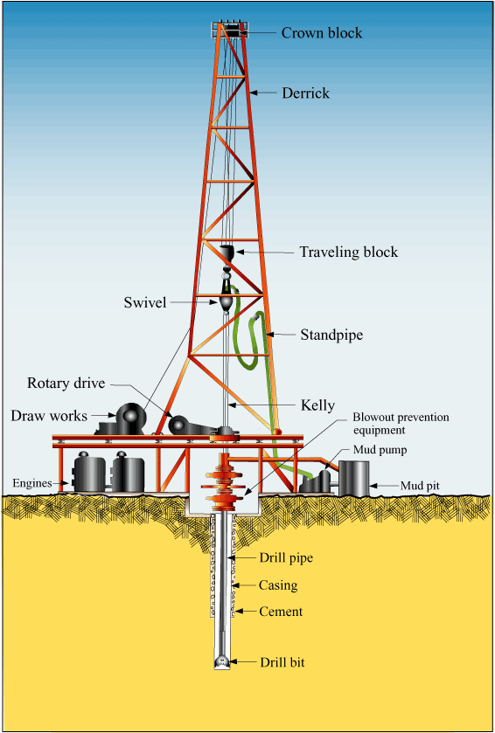

Slika 4: vrtalna naprava

Jedra, ki so jih vrtalci privlekli iz globin nekaj sto metrov ali tudi nekaj tisoč metrov, povzamejo geologi n jih takoj raziskujejo v laboratorijih, podobno kot vzorce s površine. Včasih najdejo v jedrih tudi sledove nafte in v takem primeru so potrebne še posebne analize.

Ko je vrtina izvrtana do predvidene globine, spuščajo v vrtino električni kabel z merilnimi napravami. Podatke beležijo avtomatsko z napravami, ki so v avtomobilu. Merijo električni upor kamnin, skozi katere so vrtali, radioaktivnost, temperaturo in po potrebi še druge lastnosti kamnin, ki jih bodo pozneje rabili geofiziki pri raziskovanju istega ali sosednjih naftnih območjih. Mimogrede izmerijo tudi odklone vrtine. Le malo vrtin je popolno navpičnih.

Iz dobljenih rezultatov je mogoče izračunati, v katerih globinah je nafta.

Sedaj vrtino zacevijo z obloženimi cevmi. Med obložne cevi in steno vrtine vtisnejo še cementno mleko, ki se kmalu strdi in vse plasti trdno zapre. Tako so vrtino zacementirali. Ko so vrtino očistili, mora biti popolnoma suha. Napolnijo jo s čisto vodo ter v določeno globino, ki so jo določili s pomočjo jeder in električnimi meritvami, spustijo na električnem kablu cev z naboji. Naboji so priviti na cevi okrog in okrog v več vodoravnih vrstah. Pri izstrelitvi se torej zarijejo v stene vrtine, prebijejo obložno cev in cementno steno ter se zarijejo v plast, v kateri je pod pritiskom nafta ali pa zemeljski plin, včasih, če računi niso povsem zanesljivi, pa je tudi slana voda. Če je vse v redu, začne nafta dotekati v vrtino. Najprej izvrže iz vrtine vsi vodo, nato priteče nafta na dan kot črno zlato. Vrtino zaprejo s cevno napravo v obliki križa. Nafto napeljejo po ceveh v sprejemno postajo. Isto velja za plin če je v plasti. Tako preide vrtina v proizvodnjo in cilj je dosežen. Izdatki so bili veliki, toda vrtina z nafto ali plinom se hitro izplača, pogosto pa krije izgube še za sosednje neuspešne vrtine.

Zgodi se lahko, da je pritisk nafte in plina v plasteh tako močan, da pride že med vrtanjem do izbruha. Vrtina izbljuje najprej glinasto izplako in z njo temeljito oblije bele rudarje, nato pa sledi še črno zlato. Pri izbruhu prihajajo na dan tudi zrna kremenovega peska, ki se zadevajo ob jekleno konstrukcijo vrtalnega stolpa. Krešejo se iskre in nafta ali plin se lahko vžge. Vrtina sedaj gori kot ogromna bakla. Gašenje take bakle je težavno. Navadno gasijo z eksplozijo. Na voziček na tračnicah naložijo razstrelivo, ga porinejo goreči vrtini pod nos in razstrelivo. Pri eksploziji pride do hipnega pomankanja zraka. Požar ugasne. Take požare gasijo strokovnjaki, ki jih je le nekaj na vsem svetu.

Vsa ta opravila od raziskav do vrtanja in proizvodnje so mnogo bolj zapletena, če se odločijo za iskanje nafte pod morjem. Geologi tamkaj ne morejo neposredno raziskovati, ker bi morali biti zelo izurjeni potapljači in tudi kot taki ne bi mnogo videli na morskem dnu. Zato imajo tu prvo besedo geofiziki, ki s posebno opremljenimi ladjami opravijo svoje meritve po podobnih metodah kot na morskem dnu, ali pa vrtajo s posebno ladjo. Tudi na jadranskem morju je bilo izvrtanih že precej naftnih vrtin.

Tabela



Graf

### Proizvodnja in predelava

Takoj ko začne vrtina proizvajati, poderejo vrtalni stolp in nad vrtino ostanejo samo priključne cevi. Nafta teče po ceveh v naprave, kjer ji odvzamejo plin, dalje v zbiralnik, v naprave, kjer odvzamejo vodo, in po naftovodu v predelovalnice (rafinerije) ali pa v nakladne postaje. Znani so naftovodi na Arabskem polotoku in naftovodi, po katerih teče nafta iz Sahare do pristanišč ob Sredozemskem morju. Na območju nekdanje Jugoslavije so manjši naftovodi. Pogosto izvršijo osnovne predelave že na samem polju. Pline, ki pri tem uhajajo, zažigajo. Ti plini gorijo na vrhu visokih cevi z jasnim plamenom. Imenujejo jih plinske bakle. Pritisk v vrtinah se sčasoma zniža in takrat je treba uvajati v vrtino plin, ki nafto dviga, ali pa namestijo na vrtino črpalko.

V predelovalnicah (rafinerijah) predelajo surovo nafto s postopno destilacijo. Pravimo, da jo predelujejo v naftne derivate. Tako dobijo skupine destilatov, ki jim pravimo frakcije na podlagi različnih vrelišč. Prva frakcija je bencinska z vrelišči 50─200o C. To skupino še ločijo na lahki, srednji in težki bencin. Druga frakcija z vrelišči 150─300o C je petrolejska, tretja z vrelišči 200─350o C vsebuje plinska olja, kot četrta pa ostane mazut, ki ga uporabljamo za kurjenje ali pa dobimo iz njega destilacijo pri znižanem pritisku maziva in težka olja. Ker rabim od vseh derivatov največ bencin, so vpeljali proces imenovan cracking pri katerem večje molekule ogljikovodikov cepijo v manjše, tako dobijo več bencina kot pri normalni destilaciji. Vse stranske produkte pa uporabi kemična industrija.

## Zemeljski plin

Zemeljski plin se nahaja samostojno ali skupaj z nafto in izhaja na površje skozi naravne ali umetne razpoke. Po izvoru ga delimo v: naravni, kaptažni in rafinerijski.

Naravni plin izhaja na površje skozi narave razpoke in je večinoma metan (CH4 ). Iz vrtin izhaja s pritiskom 100 do 200 barov in ga je potrebno najprej očistiti raznih primesi.

Kaptažni plin je plin ki izhaja skupaj z nafto in je sestavljen iz 30 – 40% metana, 20 – 30% etana, 15 – 20% propana, 4 – 6% butana in iz 3 – 5% višjih ogljikovodikov..

Rafinerijski plin nastaja pri predelavi nafte (frakcionalna destilacija, kreking) in ga odvajajo v posebni frakciji. Po sestavi je podoben kaptažnemu plinu. Na našem trgu prodajajo zmes propana in butana in ga imenujejo tekoči naftni plin. Naziv tekoči je zaradi tega, ker se že pri relativno nizkem pritisku (25 bar pri 15o C) utekočini.

## Premog

Premog je fosilno gorivo, ki je nastalo z učinkovanjem bakterij (biokemični procesi), pritiska toplote in geološkega časa (geokemični procesi) na rastlinske ostanke brez dostop zraka. To razvojno nastajanje premoga imenujemo karbonifikacija, ko rastlinska snov polagoma izgublja kisik in vodik ter se bogati z ogljikom. Pri karbonifikaciji izhajajo: plin metan (CH4 ), ogljikov dioksid (CO2 ) in voda (H2 O). Pojavi eksplozij v rudnikih je dokaz, da karbonifikacija še traja. Končni produkt karbonifikacije je antracit.

### Vrste premoga

Premog razvrščamo po starosti, oziroma po stopnji karbonizacije. Ta razporeditev temelji na strukturi rezerv in na ekonomskem pomenu posameznih premogov.

#### Šota

Je najmlajše gorivo, ki je nastalo iz preperelih močvirnih rastlin in mahovja. Sloj šote je debel 20 do 50 m. Pridobivajo jo strojno in stiskajo v opečno obliko. Kubični meter šote tehta od 250 do 450 kg. Zaradi nizke kurilne vrednosti in velike prostornine za prevoz ni primerna za ogrevanje in je praktično ne uporabljajo več. Je zelo higroskopična in jo dodajamo v obdelovalno zemljo kot rahljalno sredstvo in zadrževalca vlage.

#### Lignit

Je najmlajši rjavi premog z izrazito leseno strukturo in kurilno vrednostjo. kubični meter tehta od 600 do 700 kg. Lignit uporabljajo predvsem velike termoelektrarne, ki so v bližini rudnikov.

#### Rjavi premog

Je mlajši premog s srednjo kurilno vrednostjo, ki pri drgnjenju ob porcelansko ploščo daje vedno rjavo barvo, čeprav je včasih tudi črn. Največ rjavega premoga pokurijo v toplarnah, termoelektrarnah in v generatorjih za proizvodnjo generatorskega plina.

#### Črni premog

Je navadno črn, daje črno ali temnorjavo razo. Lom je luskast in je leskeč ali moten. Ima srednjo kurilno vrednost. Glede na količino hlapnih snovi poznamo:

* Plemeniti premog gori z dolgim plamenom in je primeren za ogrevanje parnih kotlov
* Plinski premog je primeren za proizvodnjo mestnega plina, nastali koks pa uporabljajo za kurjenje generatorskih peči in c livarnah,
* Koksni premog uporabljajo za proizvodnjo metalurškega koksa, njegov plamen je kratek in svetleč.
* Nemastni premog gori s kratkim in svetlim plamenom in daje malo saj; uporabljajo ga v kemični industriji kot redukcijsko sredstvo (proizvodnja kalcijevega karbida) in za izdelavo elektrod.

#### Antracit

Je geološko najstarejša vrsta premoga. Je črne barve in ima kovinski lesk. Njegovo vnetišče je visoko in gori s kratkim plamenom. Uporabljajo ga predvsem v metalurgiji (namesto koksa) in v kemični industriji.

#### Koks

Pridobivajo ga v procesu suhe destilacije, tako da segrevajo premog brez zraka. Ta proces poteka v plinarnah in koksarnah, ki so ob nahajališčih, pristaniščih in ob jeklarskih centrih. Največ ga uporabljajo pri pridobivanju železa.

## Pomen fosilnih goriv

Fosilna goriva so pomembna, ker z dovajanjem toplote, oddajajo veliko količino energije v obliki toplote in svetlobe. Premog so že uporabljali v antični Grčiji. V drugi polovici 18. stol. so uporabljali vodna kolesa in vetrnice za poganjanje strojev, kot so žage in mline. Z odkritjem motorja z notranjim izgorevanjem so se potrebe za fosilnimi gorivi povišala in olajšala naše delo in naredila naš prevoz hitrejšim.

## Omejen vir

Poročila iz zgodnjih 70.letih, da se bo nafta izčrpala v 90. letih niso izpadla resnična. Vendar še vedno verjamejo, da nafta ni neomejena. Povečali smo uporabo vodne, zračne in jedrske energije in tako zmanjšali porabo nafte. Nafto uporabljamo še na veliko za promet, razna olja, bitumen,…. Ker je nafta omejen vir smo začeli iskati nove vire energije, kot je solarna, geotermalna i.t.d.

## Vpliv na okolje

Ogljikovega dioksida običajno ne štejemo med pline, ki onesnažujejo okolje, ker ni škodljiv ali strupen. V ozračje prihaja z vulkanskimi izbruhi, pri razpadu organskih snovi, dihanju in gorenju fosilnih goriv. Porablja se pri fotosintezi, raztaplja se v oceanih in lahko tvori karbonatne kamnine. Koncentracija ogljikovega dioksida se je v zemeljskem ozračju zaradi gorenja fosilnih goriv in sežiganja tropskega v zadnjih tridesetih letih povečala za 11%. Izračunali so, da je ostala v ozračju le polovica ogljikovega dioksida, ki je nastala z gorenjem fosilnih goriv. Povečanje koncentracije lahko spremeni klimatske razmere na Zemlji. Ogljikov dioksid ima lastnost, da zadrži toploto, ki bi jo sicer s Soncem ogreta Zemlja sevala nazaj v vesolje. Enako lastnost ima tudi voda in nekatere druge snovi. Povečana koncentracija ogljikovega dioksida lahko povzroči otoplitev ozračja do take mere, da bi se začel taliti večni ledna obeh polih Zemlje. Po drugi strani bi pa otopitev povzročila večje izhlapevanje vode iz oceanov in nastalo bi več oblakov. Povečana oblačnost bi zmanjšala množino sončne svetlobe, ki ogreva Zemljo in začela bi se hladiti. Zato je težko napovedati posledice povečanja koncentracije ogljikovega dioksida v ozračju.

# Kisli dež

Nastane pri zgorevanju fosilnih goriv, ki vsebujejo žveplo in pri izpušnih plinih avtomobilov, ki vsebujejo dušikove okside. Največ žvepla vsebuje premog , ki se uporablja pri kurjenju v termoelektrarnah in tovarnah. Ob zgorevanju premoga in nafte se tvori strupen žveplov dioksid (SO2). Ko se žveplovi dioksidi in dušikovi oksidi v zraku pomešajo z vodo (H2O), se stopijo in tvorijo dušikovo in žvepleno kislino (H2SO4). Tako postane vlaga v zraku 1000-krat bolj kisla, kot običajno. Dušikove in žveplene kisline skupaj še z nekaterimi drugimi kemičnimi snovmi padejo na zemljo kot kisle padavine oziroma kisli dež, kar je prikazano na spodnji sliki Veter vodne kapljice raznaša po zraku in kisel dež lahko pada na območja daleč stran od nastanka onesnaženja ter s svojimi padavinami ogroža okolje in zdravje prebivalcev.

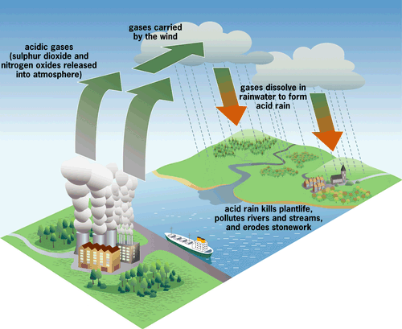

Slika : nastanek kislega dežja

## Učinki kislega dežja

Drevesa so poškodovana ali celo umirajo. Polovica gozdov v Nemčiji je mrtvih ali umirajočih. Na stotine jezer na Norveškem in Švedskem je ostalo brez rib. Aluminij, ki je običajno »ujet« v prsti, se raztaplja v kislem dežju. Ta raztopina se potem steka v jezera, kjer zastruplja ribe. Kisli dež načenja tudi zgradbe in kovinske strukture. Najbolj prizadete so zgradbe iz apnenca.

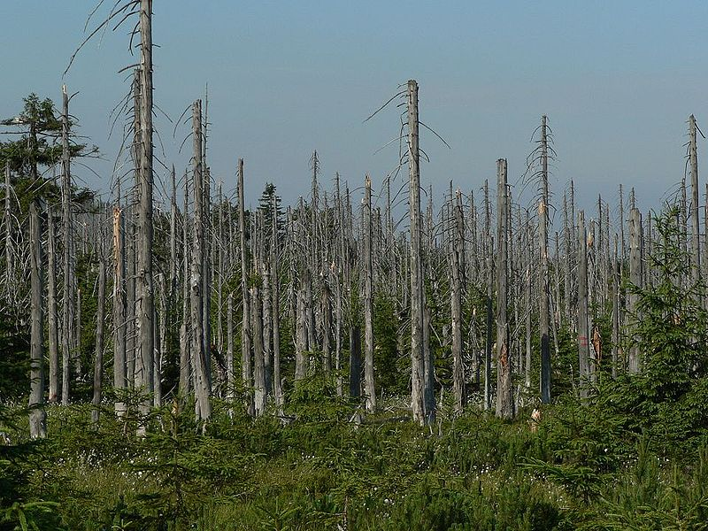

Slika : "umirajoči" gozd

# Ozonska luknja

## Kaj je ozon in ozonski sloj

To je plastv stratosferi, ki nas varuje pred škodljivim UV-sevanjem. Je posebna oblika kisika, ki je sestavljen iz treh kisikovih atomov – O3 . Čeprav ga je zelo malo, je v ozračju bistven,saj predstavlja naravno zaščito pred najkrajšim ultravijoličnim sevanjem.

Ozon je fotokemijski oksidant, ki nastaja v stratosferi naravno, ko UV sončno sevanje z valovnimi dolžinami do 0,242 µm ( imenujemo ga tudi UV – C sončno sevanje ) razbije molekulo kisika na kisikova atoma. Atoma kisika se nato takoj združita v molekulo kisika v ozon ( O3 ). Pri razcepu se sprošča tudi toplota. Ob tem pa poteka tudi obraten proces. Ko molekula ozona absorbira sončno sevanje nekoliko večjih valovnih dolžin – med 0,28 in 0,32 µm ( imenujemo ga tudi UV – B sončno sevanje ) se molekula ozona razcepi v atom in molekulo kisika. Končni učinek teh reakcija je oblikovanje sloja ozona in segrevanje stratosfere. V stratosferi se vzpostavi temperaturna inverzija, ki povzroča, da je stratosfera zelo stabilna. Zato snovi v stratosferi zadržujejo zelo dolgo.

Ozonski sloj je vitalen zaščitni plašč okrog Zemlje, ki nastaja med 10. in 50. km nad njeno površino, največjo gostoto pa doseže pri višini 25 km nad morsko gladino. Ker je ozon v ozračju redek, bi za dva do štiri milimetre debelo ozonsko plast, merjeno na površini morske gladine pri temperaturi 0oC, morali zbrati ves ozon iz ozračja. Vendar je njegova vloga za življenje na Zemlji izredno pomembna. Stratosferski ozon ima varovalen učinek na vsa živa bitja na Zemlji, ker nas varuje pred nevarnimi sončnimi žarki, pred genetskimi poškodbami, kožnim rakom in slepoto.

## Ozonska luknja

Nastane kot posledica prevelike količine haluciniranih freonov, to je snovi, ki jih najdemo v zamrzovalnikih, hladilnikih in podobnih aparatih, in vsebujejo veliko elementa klora. Seveda k večanju te luknje pripomore tudi prevelika količina ogljikovega dioksida v zraku, ki pa se vrtoglavo veča, predvsem zaradi nespametnega širjenja tovarn, zmeraj več je tudi avtomobilov, ki ta plin preko izpušnega plina spuščajo v zrak.Največjo ozonsko luknjo so znanstveniki opazili nad Antarktiko, kjer sicer zija nad obličjem Zemlje največja ozonska luknja našega planeta. Dobra stran ozonske luknje je nedvomno ta, da se sproti obnavlja, vendar ljudje prehitro onesnažujemo naše okolje, kot pa se je ozonska luknja sposobna regenerirati. Tako se bo luknja le še večala, ozračje se bo le še segrevalo, znanstveniki pa ob takšnem življenju še naprej napovedujejo izumrtje vsega živega čez približno tristo let.

## Posledice ozonske luknje

* Povprečna temperatura na Zemlji se je v zadnjih 100 letih dvignila za dobre 0,5
* Vse močnejši učinek tople grede prinaša s seboj tudi vse pogostejše vremenske ujme s katastrofalnimi posledicami
* V 100 letih se je gladina morja dvignila za 25 cm.
* Arktičnega ledu je manj za eno desetino.
* Zaradi taljenja ledu se v Alpah zeleni pas pomika navzgor.
* Na severnem delu poloble se ptice selivke prej vračajo in kasneje odhajajo.
* Povečano UV sevanje povečuje možnost obolenja za kožnim rakom
* Povečuje se okvara oči, ter število ljudi, ki obolevajo za astmo
* Rast rastlin se bo upočasnila, pridelka bo manj
* Izumrli bodo občutljivi organizmi v vodah, kvaliteta zraka bo močno padla, razne kemijske mase se bodo začele razkrajati.

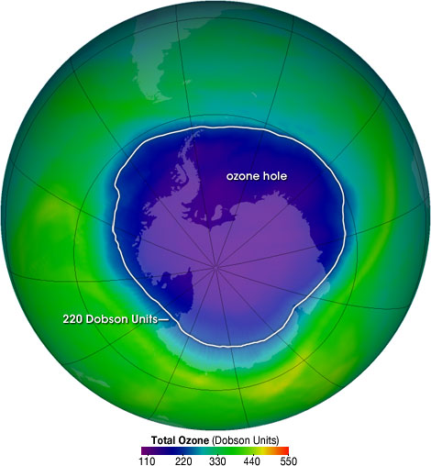

Slika : ozon

# Viri

## Pisni viri

* Nafta, Mario Pleničar, Mladinska knjiga, Ljubljana 1976.
* Kemija in tehnologija premoga in nafte, Franc Premerl, Univerza v Ljubljani, Ljubljana 1970.
* Kemija, Tehniška založba Slovenije, Ljubljana 2000.
* Poznavanje blaga v pomorstvu in prometu, Srednja pomorska šola Portorož, Portorož 2000.
* Kemija za gimnazije 1, DZS, Ljubljana 2009.

## Internetni viri

* <http://kolednik.wordpress.com/onesnazenje-ozracja/ozon-in-nastanek-ozonske-luknje/>.
* <http://sl.wikipedia.org/wiki/Ozonska_luknja>.
* <http://kolednik.wordpress.com/onesnazenje-ozracja/kisel-dez/>.
* <http://kolednik.wordpress.com/onesnazenje-ozracja/ozon-in-nastanek-ozonske-luknje/>.

## Viri slik

* Slika 1: [http://classconnection.s3.amazonaws.com/115250/flashcards/770977/jpg/anthr acite-coal.jpg](http://classconnection.s3.amazonaws.com/115250/flashcards/770977/jpg/anthracite-coal.jpg), (1. 2. 14)
* Slika 2: [http://visual.merriam-webster.com/images/energy/geothermal-fossil-energy/oi l/surface-prospecting.jpg](http://visual.merriam-webster.com/images/energy/geothermal-fossil-energy/oil/surface-prospecting.jpg), (26. 2. 14)
* Slika 3: [http://visual.merriam-webster.com/images/energy/geothermal-fossil-energy/oi l/offshore-prospecting.jpg](http://visual.merriam-webster.com/images/energy/geothermal-fossil-energy/oil/offshore-prospecting.jpg), (26. 2. 14)
* Slika 4: [http://www.google.si/imgres?sa=X&biw=1600&bih=676&tbm=isch&tbnid=P MyLbJ9DcrpbWM%3A&imgrefurl=http%3A%2F%2Fwww.conservation.ca.gov%2Fdog%2Fpicture_a_well%2FPages%2Fqh_drill_rig.aspx&docid=9DdVkDZoVCbC6M&imgurl=http%3A%2F%2Fwww.conservation.ca.gov%2Fdog%2Fpicture_a_well%2FPublishingImages%2FDRILLING-RIGnew.gif&w=566&h=839&ei=3OANU9KlFIi TtQaV-IGYBg&zoom=1&ved=0CFkQhBwwAg&iact=rc&dur=2256&page=1&start =0&ndsp=19](http://www.google.si/imgres?sa=X&biw=1600&bih=676&tbm=isch&tbnid=PMyLbJ9DcrpbWM%3A&imgrefurl=http%3A%2F%2Fwww.conservation.ca.gov%2Fdog%2Fpicture_a_well%2FPages%2Fqh_drill_rig.aspx&docid=9DdVkDZoVCbC6M&imgurl=http%3A%2F%2Fwww.conservation.ca.gov%2Fdog%2Fpicture_a_well%2FPublishingImages%2FDRILLING-RIGnew.gif&w=566&h=839&ei=3OANU9KlFIiTtQaV-IGYBg&zoom=1&ved=0CFkQhBwwAg&iact=rc&dur=2256&page=1&start=0&ndsp=19), (26. 2. 14)
* Slika 5: [http://agritech.tnau.ac.in/environment/envi_index_global%20warming_acidrai n_clip_image003.gif](http://agritech.tnau.ac.in/environment/envi_index_global%20warming_acidrain_clip_image003.gif) , (25. 3. 14)
* Slika 6: <http://www.ypte.org.uk/UserFiles/images/Acid_rain_woods1.JPG>, (25. 3. 14)
* Slika 7: <http://ozonewatch.gsfc.nasa.gov/facts/images/ozone_hole.jpg>, (27. 3. 14)